

英语教研组简报

4月快讯
主编： 陈亚清 编辑： 李婷婷，陈雯
1. 李婷婷老师接受“雏鹰计划”培训, 澳洲学习归来。
2. 九年级学生迎来中考第一战-- 人机对话。
3. 庄晶、祁建英老师为七、八年级期中考试命题出卷，李玉红，潘旭亚老师审核。
4. 九年级新课结束考试；七、八年级期中考试。
5. 九年级英语组参加市教研活动，备战中考。
6. 陈周伟老师的教案获得校” 优秀教案” 称号。
7. 陈雯老师赴金坛建昌中学听课学习。
8. 龙奇老师申报常州市十二五课题。
9. 张金霞、祁建英、顾海霞老师积极申报中学中高级职称。

荣誉
为了促进青年教师的专业化发展，提高课堂教学质量，由校青年教师成长营和课程处联合举行了青年教师优秀教案展评活动。
此次优秀教案评比采用了市教研室的教学设计评价细则，内容包括：教学目标是否清晰、准确；教学设计思路是否有层次；教学过程描述是否清晰、完整；信息技术资源及工具的应用能力；学法指导能力；板书设计是否合理，重难点是否突出；字迹书写是否工整这七个方面。教研组长进过认真的翻阅后，进行了综合的打分，并在每位教师的教案纸上写下了客观的评价语。
最终，陈周伟教师的教案获得了优秀教案的称号。

赴澳培训
赴澳培训心得体会

在澳大利亚昆士兰科技大学近两个月的培训将是我一生中难忘的珍贵经历，让我在很多方面受益匪浅。
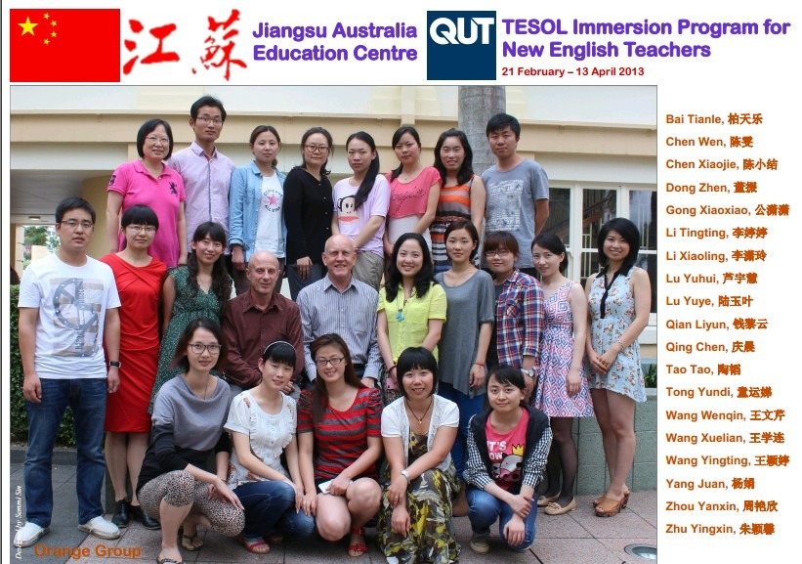
我们的学习主要是关于语言和教学。教师的授课生动活泼，即便枯燥的理论也能深入浅出地讲解，辅以很多有趣的实例，并注重与中国的英语教学实际以及我们的教科书结合。在近两个月的学习中，我在课堂活动，课堂用语，语音语调等方面均有所提高，而且学到了很多新颖的课堂模式和授课角度。同时，我们在课间和课后积极地与任课教师探讨问题，我们的老师总是不厌其烦地回答我们的问题，尽可能多地提供帮助，他们的人品与学识令我们钦佩！其次，通过老师的介绍，我接触到很多以前没有了解到的一些教学法和语言教学理论，这对我以后的教育工作将是一个极好的指导。例如，如何教语法，如何教阅读，如何利用Dictation进行听力训练，如何创造性地使用教材等。同时，教师通过让我们亲身参加一些教学活动的方式教会我们如何设计多样的课堂教学活动以体现学习者为中心的教学理念并吸引更多的学习者参与课堂。因此，在教学法和教学方式方面我的收益是很大的，同时提高了自身的专业知识。除此之外，还参观了当地不同种类的学校，亲眼目睹亲身体会了昆士兰的教育，并从中得到启示，更好地融入日后的教学中去。
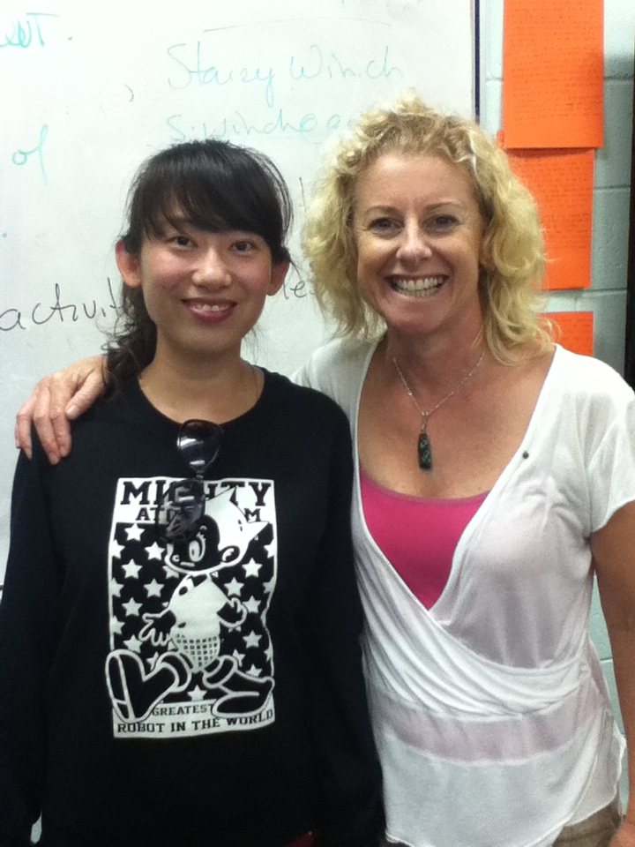
在完全陌生的语言文化环境中，我们有了直接的学习，无论是个人的语言能力还是对澳洲文化的了解都有了很大的提高。尤其是苏教国际安排学员们入住Homestay家庭，使我们对澳洲普通百姓的生活有了深入体验。通过观察他们的生活，言行举止，对澳洲人的日常生活有了较为深入的了解，体验了西方饮食，文化与风俗习惯。更重要的是我们与Homestay家庭建立了深厚的友谊，留下了美好的回忆，虽然也经历了不少文化冲突，但这些经历是十分宝贵的。这两个月的时间，完全置身于全英语的环境，日常生活，上课，购物，问路等都离不开英语，对自身而言是一次十分难得而珍贵的机会，而我也很好地抓住了这次机会，尽可能多地在听、说、读、写等各方面得到了锻炼，提高了自身的专业水平。同时，对澳大利亚的自然美景，风土人情及文明程度有了较多的体会，对这个国家的一些价值理念，包括土著文化方面我也有了更深的了解。
在澳大利亚近60天的生活，使我对这个英语国家的地理，文化，风土人情有了直接的感性认识，这样在今后的教学中可以避免一些主观想象的东西，使自己的课堂文化语言教学更加真实可信，更加生动有趣。很珍惜也很感谢省教育厅及学校领导提供这次难得的机会，回国后，我会进一步消化在澳洲所学的宝贵知识，尽可能多地运用到以后的日常教学中，并努力取得良好的效果. (李婷婷)

考试出击
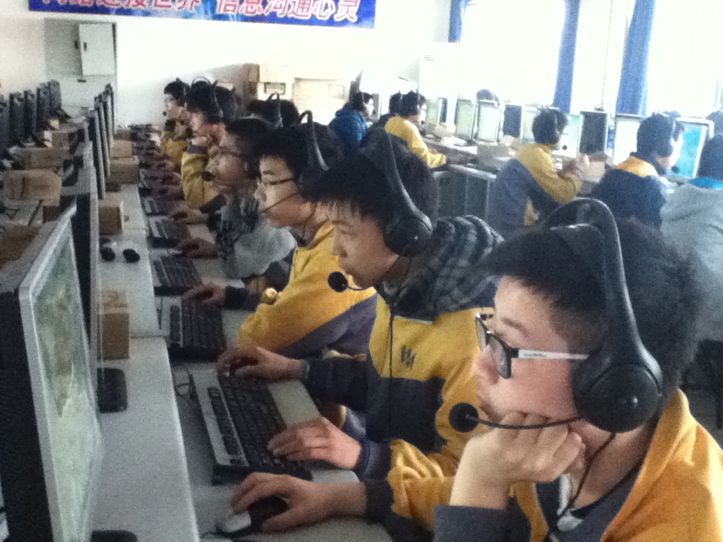
4月，一个春意盎然的季节，也是新学期里七、八年级的学生迎接期中检测的季节，更是九年级的学生迎战新课结束考试和中考人机对话的季节。
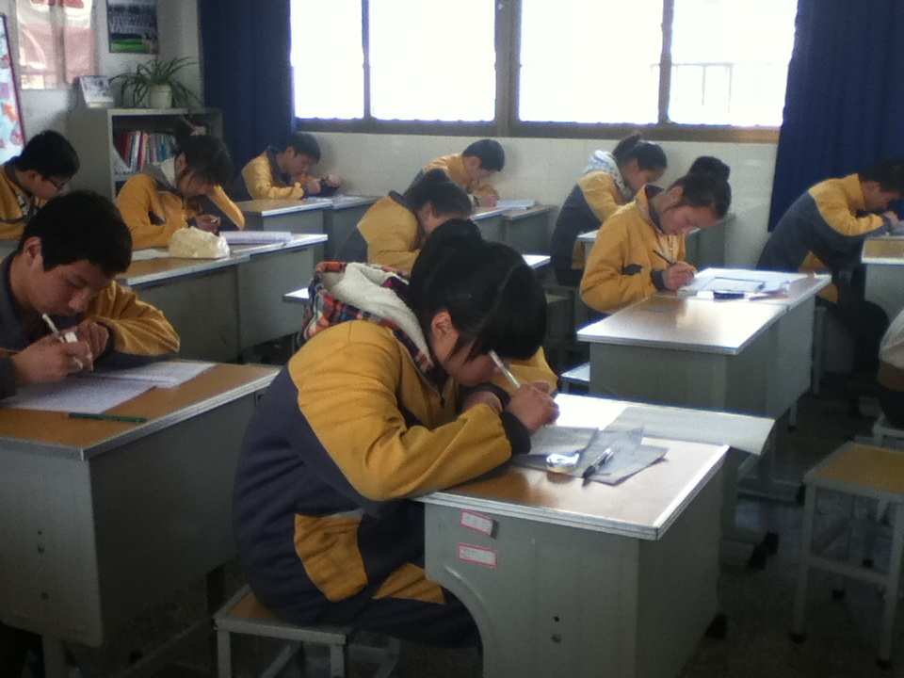
在这样一个充满希望与挑战的季节里，英语组所有的英语老师深知“一个人再能干，也只有一张嘴，一双手，一个头脑，一天最多工作10--16个小时。要想把任务完成好，取得成功，必须依靠大家的力量，发挥出每个人的特长！”所以，在缪蓓组长和各年级备课组长的带领下，在加强集体备课，认真上课批改作业的基础上，更是加
人机对话训练
强了多媒体运用的有效性要求，课后练习题的
针对性要求，和补差工作落实到位的要求。
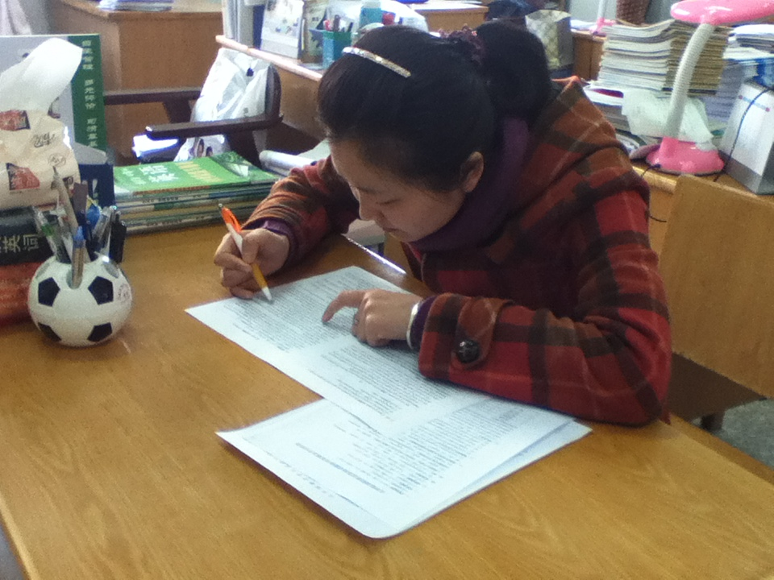
九年级的英语老师们，为了九年级的学生能在人机对话考试中取得好成绩，充分利用可以利用的一切时间，加强对学生的听力训练，朗读辅导，和背诵检测。为了切实掌握学生的背诵进度，英语老师们还打印了表格，学生每背完一篇，打一个对勾。为了解决学生人数多，背诵范围广，学差生个人背诵能力和自觉性差的问题，还采用了小组合作，师徒结对，小组竞争，个别辅导等
新课结束考试
形式。为了解决6班学差生多的问题，更是加强了团队协作的力量，增加了辅导老师的数量。正因为有了这些老师的无私付出，才在人机对话中考中取得了明显的进步。
在与清潭中学的联合新课结束考试和期中考试中，我们看到了学生的进步，也看到了学生的差距。事后针对这次考试，各年级组分别召开了研讨会，英语组也加强了反思，提出了往后的工作对策。
教师同步考试


教学研讨
反思教学,抓实效
英语教学要提高成绩，关键是要抓实效。
1.注重备课的实效性。我们七年级英语老师分工合作，每个单元每个课时都做了课件。但是，各个班级的具体情况不同，所以每个老师都要认真研究教材，根据自己班级的具体情况进行二次备课，认真修改课件，做好充分的上课准备。
2.注重上课的实效性。向课堂45分钟要效率。我们所追求的课堂不能是那种表面上看起来活跃，其实学生根本不在动脑筋的那种课堂，而是学生思维活跃的课堂。所以，在课堂上，老师抛出一个问题，要给学生动脑思考的时间，要培养学生积极思维的习惯。如果老师一味地灌，学生一味地听，久而久之，学生就不愿意动脑思考了。
3.注重个辅的实效性。要提高平均分，最关键的还是要抓好后进生。首先，要想尽一切办法，哄也好，骗也好，要让他们愿意学，提高学英语的积极性。只要他们思想上愿意学了，肯跟着老师的要求做了，那成绩肯定能提高。其次，要改进个辅的方法。不是说把学生拎过来，让他站在那里读背就可以了。其实，很多后进生就是因为不会读，所以才记不住单词。所以，老师要在一旁教会他们怎么读，教会他们记单词的方法。学生掌握了正确的方法，他自然而然就知道怎么记单词了，有了一定的词汇量他上课能听的懂了，也就慢慢地愿意学了。
（陈雯）



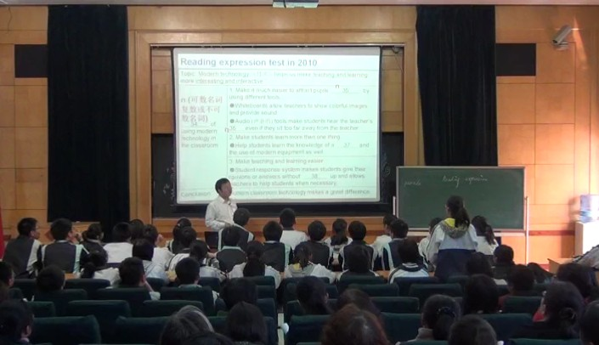
4月12日，九年级的所有英语老师到外国语学校参加了市教研活动。首先，外国语学校的赵刚老师开设了一堂示范课。这节课是针对中考难点-----阅读与表达开设的。赵老师采取了从点到面的方法，铺展开他对阅读与表达的精确把握以及做题技巧、思路，实战性被推到首位。此外，这堂课也为我们讲解阅读与表达专题复习课铺平了道路、积累了课堂经验，是真正的一场“及时雨”。
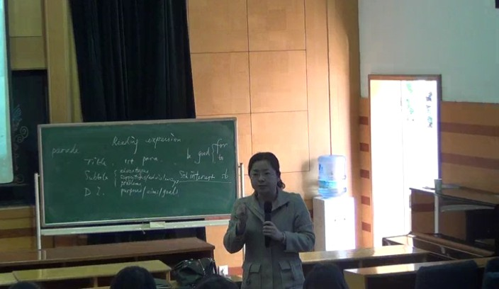
然后，在教研员刘芸老师的主持下，各个学校的老师对这节课进行了点评。市北实验初中和兰陵中学的老师还交流了各自学校针对中考复习和人机对话考试的计划和各自的措施。从中我们也借鉴到了许多的高招。


听课学习
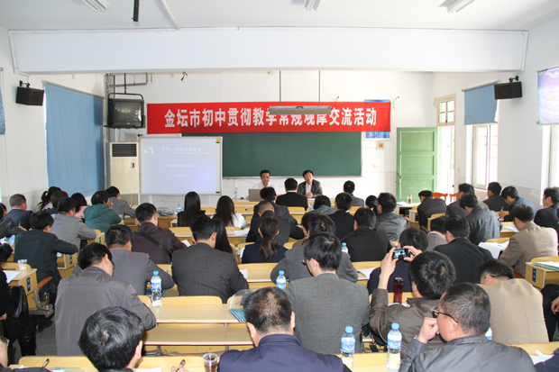
4月15日上午，市教育局在金坛市建昌中学举行了全市初中贯彻教学常规观摩交流活动。英语组陈雯老师前往观摩了7B Unit 4 Reading 第一课时。在观摩课中，体会到了如何在有限的时间内抓住学生的兴趣点，如何在众多的知识点中去挖掘出最大的重点，如何在课堂中体现有层次的教学。
4月28日，段喜松老师在录播教室开设了研究课——8B Unit 4 Integrated skills. 段老师以雅安地震为背景，引出我们为雅安人民举办慈善义演。自然而然地导入新的单词和短语。接着通过一系列的活动与操练为下文的听力难点做了铺垫。随后一边领读一边提问学生句子中的固定搭配和时态语态，帮助他们理解句子结构，使知识点更加清晰化和条理化。最后辅助习题，讲练结合，使学生对考点更加明确，从而完成了本课的教学目标。
